МИНИСТЕРСТВО ОБРАЗОВАНИЯ И НАУКИ УКРАИНЫ

ХАРЬКОВСКИЙ НАЦИОНАЛЬНЫЙ УНИВЕРСИТЕТ РАДИОЭЛЕКТРОНИКИ

Кафедра ЭВМ

# ОТЧЕТ

по лабораторной работе №1 на тему:

**«УНИФИЦИРОВАННЫЙ ИНТЕРФЕЙС PDO»**

по курсу «Internet-технологии»

Выполнил: Проверила:

ст. гр. КИУКИу–18–2 Бологова Н.Н.

Дородных Д. А.

Харьков 2020

**1.1 Цель работы**

Изучение методов управления подключениями, выполнения запросов и транзакций в расширении PDO для реализации основных возможностей различных СУБД в Web-приложении.

**1.2 Задание на лабораторную работу**

Вариант 5. Создать и заполнить произвольными данными БД для хранения информации о товарах в интернет–магазине (Рисунок 5.5).

Для товара задается название, фирма-производитель, категория товара (процессоры, материнские платы и т.д.), цена товара, количество единиц на складе.

Сформировать запросы и вывести результаты:

* товары выбранного производителя;
* товары выбранной категории;
* товары в выбранном ценовом диапазоне.

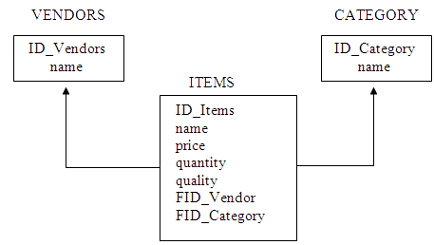

Дамп базы данных, сформированный в PHPMyAdmin:

-- phpMyAdmin SQL Dump

-- version 5.0.2

-- https://www.phpmyadmin.net/

--

-- Host: 127.0.0.1

-- Generation Time: Jun 02, 2020 at 11:26 PM

-- Server version: 10.4.11-MariaDB

-- PHP Version: 7.4.6

SET SQL_MODE = "NO_AUTO_VALUE_ON_ZERO";

START TRANSACTION;

SET time_zone = "+00:00";

/*!40101 SET @OLD_CHARACTER_SET_CLIENT=@@CHARACTER_SET_CLIENT */;

/*!40101 SET @OLD_CHARACTER_SET_RESULTS=@@CHARACTER_SET_RESULTS */;

/*!40101 SET @OLD_COLLATION_CONNECTION=@@COLLATION_CONNECTION */;

/*!40101 SET NAMES utf8mb4 */;

--

-- Database: `lab1`

--

-- --------------------------------------------------------

--

-- Table structure for table `category`

--

CREATE TABLE `category` (

`id_category` int(11) NOT NULL,

`name` varchar(200) NOT NULL

) ENGINE=InnoDB DEFAULT CHARSET=utf8mb4;

--

-- Dumping data for table `category`

--

INSERT INTO `category` (`id_category`, `name`) VALUES

(1, 'motherboard'),

(2, 'display'),

(3, 'CPU');

-- --------------------------------------------------------

--

-- Table structure for table `items`

--

CREATE TABLE `items` (

`id_items` int(11) NOT NULL,

`name` varchar(200) NOT NULL,

`price` decimal(10,0) NOT NULL,

`quantity` int(11) NOT NULL,

`quality` int(11) NOT NULL,

`FID_Vendor` int(11) NOT NULL,

`FID_Category` int(11) NOT NULL

) ENGINE=InnoDB DEFAULT CHARSET=utf8mb4;

--

-- Dumping data for table `items`

--

INSERT INTO `items` (`id_items`, `name`, `price`, `quantity`, `quality`, `FID_Vendor`, `FID_Category`) VALUES

(1, 'Coolitem1', '10', 5, 10, 1, 1),

(2, 'Baditem2', '1', 500, 0, 2, 2),

(3, 'Coolitem2', '800', 2, 9, 3, 3),

(4, 'Mediocreitem1', '200', 152, 5, 1, 3);

-- --------------------------------------------------------

--

-- Table structure for table `vendors`

--

CREATE TABLE `vendors` (

`id_vendor` int(11) NOT NULL,

`name` varchar(200) NOT NULL

) ENGINE=InnoDB DEFAULT CHARSET=utf8mb4;

--

-- Dumping data for table `vendors`

--

INSERT INTO `vendors` (`id_vendor`, `name`) VALUES

(1, 'Dell'),

(2, 'Nissan'),

(3, 'Samsung');

--

-- Indexes for dumped tables

--

--

-- Indexes for table `category`

--

ALTER TABLE `category`

ADD PRIMARY KEY (`id_category`);

--

-- Indexes for table `items`

--

ALTER TABLE `items`

ADD PRIMARY KEY (`id_items`),

ADD KEY `FID_Vendor` (`FID_Vendor`),

ADD KEY `FID_Category` (`FID_Category`);

--

-- Indexes for table `vendors`

--

ALTER TABLE `vendors`

ADD PRIMARY KEY (`id_vendor`);

--

-- Constraints for dumped tables

--

--

-- Constraints for table `items`

--

ALTER TABLE `items`

ADD CONSTRAINT `categoryfkey` FOREIGN KEY (`FID_Category`) REFERENCES `category` (`id_category`),

ADD CONSTRAINT `vendorfkey` FOREIGN KEY (`FID_Vendor`) REFERENCES `vendors` (`id_vendor`);

COMMIT;

/*!40101 SET CHARACTER_SET_CLIENT=@OLD_CHARACTER_SET_CLIENT */;

/*!40101 SET CHARACTER_SET_RESULTS=@OLD_CHARACTER_SET_RESULTS */;

/*!40101 SET COLLATION_CONNECTION=@OLD_COLLATION_CONNECTION */;

Исходный код PHP-скриптов:

**index.php**:

<?php

require "connection.php";

require "tables/categories.php";

require "tables/vendors.php";

?>

<!doctype html>

<html lang="ru">

<head>

<meta charset="UTF-8">

<meta name="viewport"

content="width=device-width, user-scalable=no, initial-scale=1.0, maximum-scale=1.0, minimum-scale=1.0">

<meta http-equiv="X-UA-Compatible" content="ie=edge">

<title>Лабораторная 1. Дородных Д. О.</title>

</head>

<body>

<section class="container">

<!--Первое задание-->

<h5>Товары выбранного производителя</h5>

<form action="queries/items-by-vendor.php" class="form-group">

<select name="vendor">

<?php

foreach ($vendors as $vendor) {

echo "<option value=\"". $vendor['id'] ."\">". $vendor['name'] ."</option>";

}

?>

</select>

<input type="submit" value="Отправить">

</form>

<!--Второе задание-->

<h5>Товары выбранной категории</h5>

<form action="queries/items-by-category.php" class="form-group">

<select name="category">

<?php

foreach ($categories as $category) {

echo "<option value=\"". $category['id'] ."\">". $category['name'] ."</option>";

}

?>

</select>

<input type="submit" value="Отправить">

</form>

<!--Третье задание-->

<h5>Товары в выбранном ценовом диапазоне</h5>

<form action="queries/items-by-price-range.php" class="form-group">

<input type="text" name="priceFrom"><br>

<input type="text" name="priceTo"><br>

<input type="submit" value="Отправить">

</form>

</section>

</body>

</html>

**connection.php**:

<?php

$dsn = "mysql:host=localhost; dbname=lab1";

$user = "root";

$pass = "";

try {

$dbh = new PDO($dsn, $user, $pass);

$dbh->exec('SET NAMES utf8');

} catch (PDOException $e) {

echo "ERROR!! "."$e->getMessage()";

}

**tables/vendors.php**:

<?php

require "./connection.php";

$sqlSelect = "SELECT * FROM `vendors`";

$vendors = array();

foreach ($dbh->query($sqlSelect) as $vendor) {

$vendors[] = array(

'id' => $vendor['id_vendor'],

'name' => $vendor['name']

);

}

**tables/categories.php**:

<?php

require "./connection.php";

$sqlSelect = "SELECT * FROM `category`";

$categories = array();

foreach ($dbh->query($sqlSelect) as $cat) {

$categories[] = array(

'id' => $cat['id_category'],

'name' => $cat['name']

);

}

**queries/items-by-category.php**:

<?php

require "../connection.php";

$sqlSelect = "SELECT `id_items`, `i`.`name`, `price`, `quantity`, `quality`, `FID_Vendor`, `FID_Category`, `v`.name as `vendor_name`, `c`.name as `category_name`

FROM `items` `i`

JOIN `vendors` `v` on `v`.id_vendor = `i`.`FID_Vendor`

JOIN `category` `c` on `c`.id_category = :category and `c`.id_category = `i`.`FID_Category`

";

$sth = $dbh->prepare($sqlSelect, array(PDO::ATTR_CURSOR => PDO::CURSOR_FWDONLY));

$sth->execute(array(':category' => $_GET['category']));

$items = array();

foreach ($sth as $index => $row) {

$items[] = array(

'id_items' => $row['id_items'],

'name' => $row['name'],

'price' => $row['price'],

'quantity' => $row['quantity'],

'quality' => $row['quality'],

'FID_Vendor' => $row['FID_Vendor'],

'FID_Category' => $row['FID_Category'],

'vendor_name' => $row['vendor_name'],

'category_name' => $row['category_name'],

);

}

?>

<table>

<thead>

<tr>

<th>ID</th>

<th>Имя</th>

<th>Цена</th>

<th>Количество</th>

<th>Качество</th>

<th>FID_Vendor</th>

<th>FID_Category</th>

<th>Производитель</th>

<th>Категория</th>

</tr>

</thead>

<tbody>

<?php

foreach ($items as $value) : ?>

<tr>

<td><?php echo $value['id_items']; ?></td>

<td><?php echo $value['name']; ?></td>

<td><?php echo $value['price']; ?></td>

<td><?php echo $value['quantity']; ?></td>

<td><?php echo $value['quality']; ?></td>

<td><?php echo $value['FID_Vendor']; ?></td>

<td><?php echo $value['FID_Category']; ?></td>

<td><?php echo $value['vendor_name']; ?></td>

<td><?php echo $value['category_name']; ?></td>

</tr>

<?php endforeach; ?>

</tbody>

</table>

**queries/items-by-price-range.php**:

<?php

require "../connection.php";

$sqlSelect = "SELECT `id_items`, `i`.`name`, `price`, `quantity`, `quality`, `FID_Vendor`, `FID_Category`, `v`.name as `vendor_name`, `c`.name as `category_name`

FROM `items` `i`

JOIN `vendors` `v` on `v`.id_vendor = `i`.`FID_Vendor`

JOIN `category` `c` on `c`.id_category = `i`.`FID_Category`

WHERE `price` >= :priceFrom and `price` < :priceTo

";

$priceFrom = $_GET['priceFrom'];

$priceTo = $_GET['priceTo'];

if (!is_numeric($priceFrom)) {

echo "Warning! priceFrom is not float! Changing it to 0";

$priceFrom = 0;

}

if (!is_numeric($priceTo)) {

echo "Warning! priceTo is not float! Changing it to 10000";

$priceTo = 10000;

}

$sth = $dbh->prepare($sqlSelect, array(PDO::ATTR_CURSOR => PDO::CURSOR_FWDONLY));

$sth->execute(array(':priceFrom' => $priceFrom, ':priceTo' => $priceTo));

$items = array();

foreach ($sth as $index => $row) {

$items[] = array(

'id_items' => $row['id_items'],

'name' => $row['name'],

'price' => $row['price'],

'quantity' => $row['quantity'],

'quality' => $row['quality'],

'FID_Vendor' => $row['FID_Vendor'],

'FID_Category' => $row['FID_Category'],

'vendor_name' => $row['vendor_name'],

'category_name' => $row['category_name'],

);

}

?>

<table>

<thead>

<tr>

<th>ID</th>

<th>Имя</th>

<th>Цена</th>

<th>Количество</th>

<th>Качество</th>

<th>FID_Vendor</th>

<th>FID_Category</th>

<th>Производитель</th>

<th>Категория</th>

</tr>

</thead>

<tbody>

<?php

foreach ($items as $value) : ?>

<tr>

<td><?php echo $value['id_items']; ?></td>

<td><?php echo $value['name']; ?></td>

<td><?php echo $value['price']; ?></td>

<td><?php echo $value['quantity']; ?></td>

<td><?php echo $value['quality']; ?></td>

<td><?php echo $value['FID_Vendor']; ?></td>

<td><?php echo $value['FID_Category']; ?></td>

<td><?php echo $value['vendor_name']; ?></td>

<td><?php echo $value['category_name']; ?></td>

</tr>

<?php endforeach; ?>

</tbody>

</table>

**queries/items-by-category.php**:

<?php

require "../connection.php";

$sqlSelect = "SELECT `id_items`, `i`.`name`, `price`, `quantity`, `quality`, `FID_Vendor`, `FID_Category`, `v`.name as `vendor_name`, `c`.name as `category_name`

FROM `items` `i`

JOIN `vendors` `v` on `v`.id_vendor = `i`.`FID_Vendor`

JOIN `category` `c` on `c`.id_category = :category and `c`.id_category = `i`.`FID_Category`

";

$sth = $dbh->prepare($sqlSelect, array(PDO::ATTR_CURSOR => PDO::CURSOR_FWDONLY));

$sth->execute(array(':category' => $_GET['category']));

$items = array();

foreach ($sth as $index => $row) {

$items[] = array(

'id_items' => $row['id_items'],

'name' => $row['name'],

'price' => $row['price'],

'quantity' => $row['quantity'],

'quality' => $row['quality'],

'FID_Vendor' => $row['FID_Vendor'],

'FID_Category' => $row['FID_Category'],

'vendor_name' => $row['vendor_name'],

'category_name' => $row['category_name'],

);

}

?>

<table>

<thead>

<tr>

<th>ID</th>

<th>Имя</th>

<th>Цена</th>

<th>Количество</th>

<th>Качество</th>

<th>FID_Vendor</th>

<th>FID_Category</th>

<th>Производитель</th>

<th>Категория</th>

</tr>

</thead>

<tbody>

<?php

foreach ($items as $value) : ?>

<tr>

<td><?php echo $value['id_items']; ?></td>

<td><?php echo $value['name']; ?></td>

<td><?php echo $value['price']; ?></td>

<td><?php echo $value['quantity']; ?></td>

<td><?php echo $value['quality']; ?></td>

<td><?php echo $value['FID_Vendor']; ?></td>

<td><?php echo $value['FID_Category']; ?></td>

<td><?php echo $value['vendor_name']; ?></td>

<td><?php echo $value['category_name']; ?></td>

</tr>

<?php endforeach; ?>

</tbody>

</table>

**Результаты выполнения запросов в виде снимков экрана браузера:**

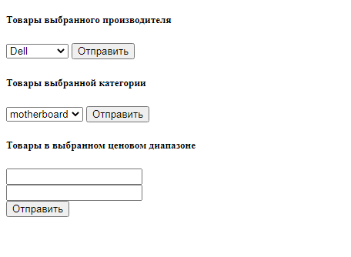

Рисунок 1.1 – Главная страница

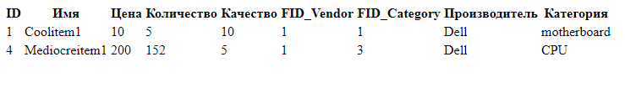

Рисунок 1.2 – Товары выбранного производителя (DELL)

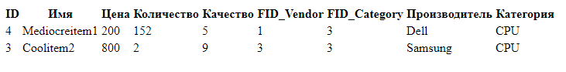

Рисунок 1.3 – Товары выбранной категории (CPU)

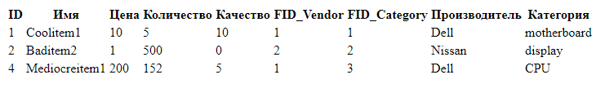

Рисунок 1.4 –Товары в выбранном ценовом диапазоне (1-300)

**Выводы**: в ходе лабораторной работы были изучены методы и получены практические навыки работы с расширением PDO для работы с базами данных, а также создано Web-приложение демонстрирующее работу с ним.